TRƯỜNG THCS TÙNG THIỆN VƯƠNG
MÔN SINH HỌC – KHỐI 7
Tuần 34: từ ngày 10/05/2021 đến 15/05/2021
Nộp bài trước: 17 giờ 00 ngày 14/05/2021

* LƯU Ý:
- Học sinh học và làm bài trên K12online: để được giáo viên hướng dẫn cụ thể, kịp thời những khó khăn, vướng mắc trong quá trình học, được trao đổi-thảo luận bài cùng bạn trong lớp và được ghi nhận quá trình học tập chi tiết.
- Trừ những trường hợp học sinh đặc biệt khó khăn không thể thực hiện hoặc K12online có lỗi không thể thực hiện học (sau khi đã báo GVCN) thì học bài đăng tải trên Cổng công nghệ thông tin của nhà trường: thực hiện học, làm bài, nộp bài theo hướng dẫn cuối bài.

BÀI 61,62: TÌM HIỂU MỘT SỐ ĐỘNG VẬT CÓ TẦM QUAN TRỌNG TRONG KINH TẾ Ở ĐỊA PHƯƠNG
Học sinh mở Link để xem bài giảng
https://youtu.be/aJQop0A1-bY
A. MỤC TIÊU:
1. Kiến thức
Hs tìm hiểu thông tin từ sách báo, thực tiễn sản xuất ở địa phương để bổ sung kiến thức về một số động vật có tầm quan trọng thực tế ở địa phương.
2. Kĩ năng :
- Rèn kĩ năng quan sát, nhận biết kiến thức.
- Rèn kĩ năng hoạt động nhóm.
3. Thái độ:
Giáo dục ý thức yêu thích bộ môn, bảo vệ động vật.
B. NỘI DUNG
TÌM HIỂU MỘT SỐ VẬT NUÔI
Đặc điểm của gà
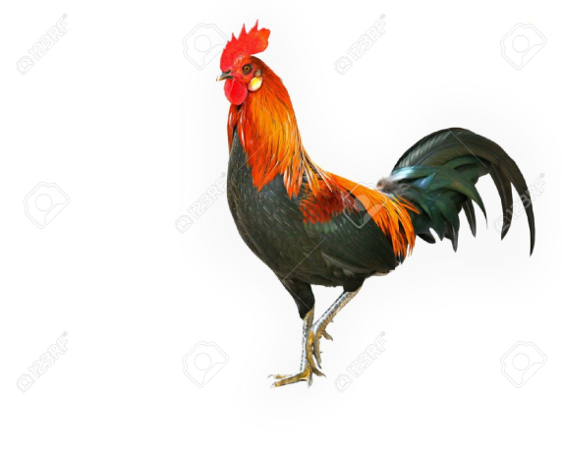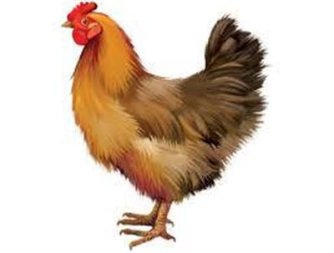
Gà là loài ăn tạp. Trong tự nhiên, chúng thường bới đất tìm hạt cây, côn trùng, thằn lằn hoặc chuột nhắt con. Tuổi thọ của gà có thể từ năm đến mười năm tùy theo giống. Gà trống thường trông khác biệt với gà mái bởi bộ lông sặc sỡ, chiếc đuôi dài và bóng, lông nhọn trên cổ và lưng thường sáng và đậm màu hơn Có thể phân biệt trống - mái dựa trên mào gà hoặc sự phát triển của cựa ở chân gà trống. Gà trưởng thành còn có những yếm thịt trên cổ phía dưới mỏ. Cả gà trống và mái đều có mào và yếm thịt, tuy nhiên ở đa số giống gà thì những đặc điểm này chỉ nổi bật ở gà trống.
*Tập tính sinh học
Gà mái thường đẻ trứng trong những chiếc tổ đã có sẵn trứng từ trước; ngoài ra, người ta còn quan sát thấy chúng chuyển trứng từ tổ của những con khác sang tổ của mình. Do tập tính này mà một đàn gà chỉ có một số địa điểm đẻ trứng yêu thích thay vì mỗi con có một tổ khác nhau. Gà mái thường tỏ ra thích đẻ trứng có một nơi nhất định.
*Cách nuôi và điều kiện sống
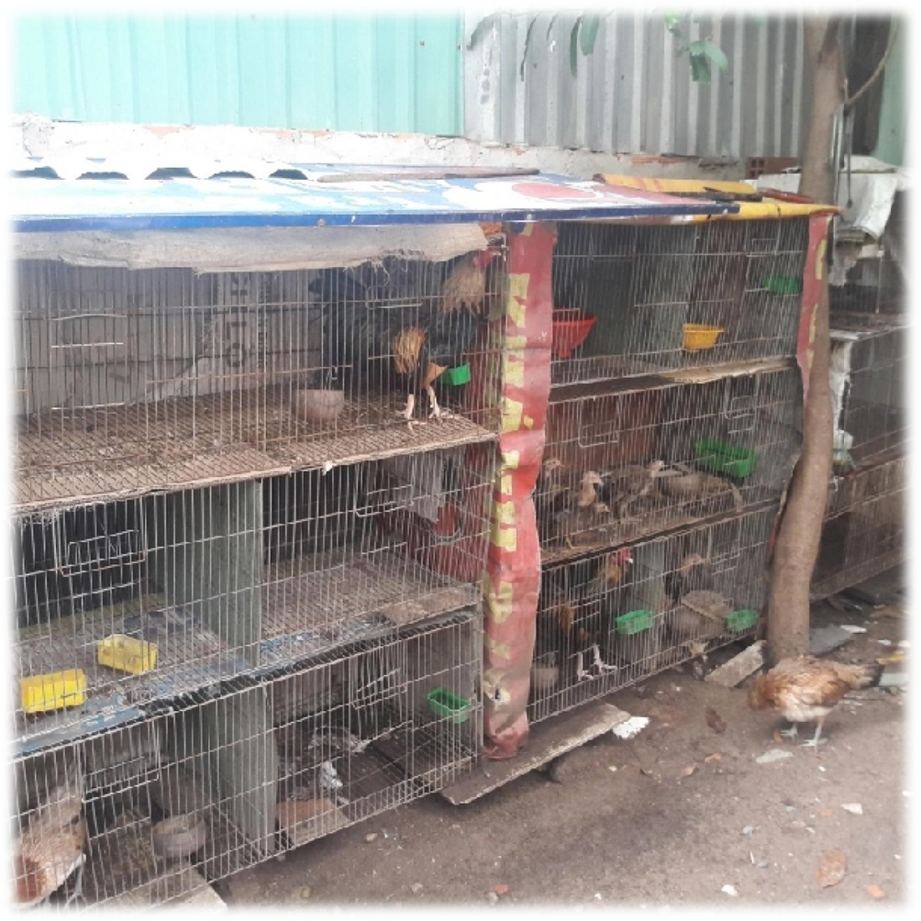
Có 6 cách cơ bản để nuôi gà:
+Chuẩn bị chuồng trại
+ Xây dựng bãi chăn thả
+ Lựa chọn gà giống
+ Cho gà ăn uống theo từng giai đoạn
+ Vệ sinh chuồng trại
+ Cách phòng bệnh cho gà
Điều kiện sống:
- Sống trong chuồng nuôi các hộ gia đình và trang trại.
- Chỗ nuôi rộng,cho ăn ngày ba bữa,làm thêm nhiều ổ để đẻ trứng.
*Ý nghĩa kinh tế
Chăn nuôi gia cầm cung cấp cho con người nhiều loại sản phẩm quí có giá trị dinh dưỡng và giá trị kinh tế cao. Trước hết, trứng và thịt gia cầm thường chứa nhiều chất dinh dưỡng như prôtít, đạm, chất khoáng, chất vi lượng và nhiều loại chất dinh dưỡng quí mà nhiều loại thịt khác không có được. Các loại lông vũ gia cầm còn là sản phẩm nguyên liệu quí giá cho công nghiệp may mặc và thời trang.
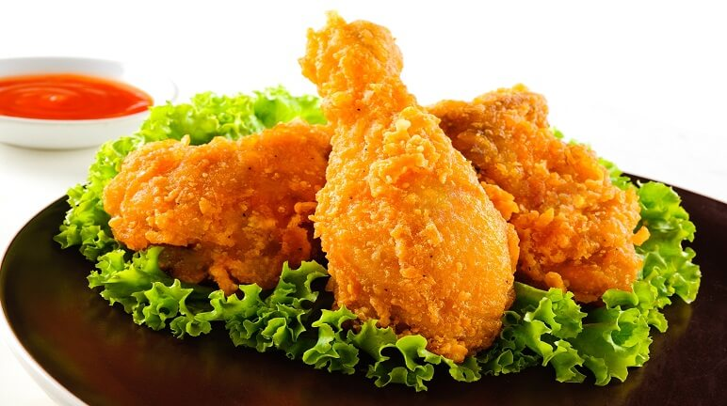
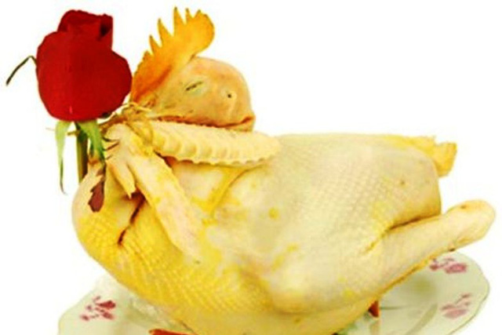
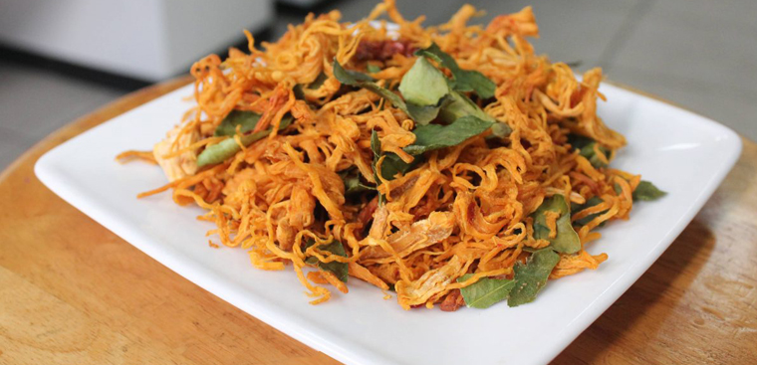
NỘI DUNG GHI BÀI
- Gà là loài gia cầm được nuôi phổ biến ở các vung nông thôn.
- Ăn thóc, cám và các loài côn trùng, kiếm ăn vào buổi sáng và chiều.
- Gà được nuôi để lấy thịt và trứng có giá trị dinh dưỡng và kinh tế cao.
- Thụ tinh trong,đẻ trứng, có hiện ấp trứng và nuôi con .
C. CỦNG CỐ:
Học sinh làm trên tập câu hỏi trắc nghiệm sau:
Câu 1: Đặc điểm để phân biệt giữa gà trống với gà mái:
- Màu sắc của bộ lông.
- Mỏ.
- Ngón chân.
- Cả A, B, C
Câu 2: Trong video ở trên được kể đến những vật nuôi nào là gia súc:
- Gà.
- Bò.
- Lợn.
- Cả B và C.
Câu 3: Loài vật nuôi nào sau đây được xếp vào thú móng guốc:
- Chó.
- Lợn rừng.
- Mèo.
- Vịt.
Câu 4: Động vật nào được gọi là gia cầm :
- Dơi.
- Ếch.
- Ngỗng.
- Sóc.
Câu 5: Vật nuôi nào được nuôi để lấy sữa là chủ yếu:
- Bò.
- Chim bồ câu.
- Ong.
- Thú mỏ vịt.
Câu 6: Phát biểu nào dưới đây nói về vịt là sai?
- Chân có màng bơi.
- Mỏ dẹp.
- Không có lông.
- Con mái có trứng
Câu 7: Hiện nay nhóm chim bay có bao nhiêu bộ?
- 2 bộ.
- 1 bộ.
- 3 bộ.
- 4 bộ.
Câu 8: Vật nuôi nào được nuôi để lấy thịt là chủ yếu:
- Gà.
- Chim yến.
- Lợn.
- Bò.
Câu 9: Động vật nào dưới đây đẻ trứng?
- Thú mỏ vịt.
- Chim sẻ.
- Kanguru.
- Cả A và B.
Câu 10: Có mấy cách cơ bản để nuôi gà:
- 3 cách.
- 6 cách.
- 5 cách.
- Tất cả đều đúng
D. DẶN DÒ:
- Các em viết bài thuộc phần NỘI DUNG GHI BÀI vào tập
- Làm bài tập C. CỦNG CỐ theo đường link sau https://forms.gle/y89dVtnwkDC1HYY69 trước 17g00 thứ Sáu ngày 14/05/2021 :
- Khi có khó khăn, thắc mắc, các em liên hệ với GVBM theo thông tin liên hệ sau:
Họ tên GV | Zalo | Email | Lớp phụ trách
Cô Thư | 0778073880 | kimthunguyen1989@gmail.com | 7/1, 7/5, 7/8
Cô Mai | 0949596738 | dtnmai283@gmail.com | 7/6,7/7
Cô Lòng | 0938698733 | mamxanh.sinh07a@gmail.com | 7/2, 7/3, 7/4
Cô Mười | 0898277273 | nguyenthimuoiptv@gmail.com | 7/9,7/10,7/11,7/12, 7/13

